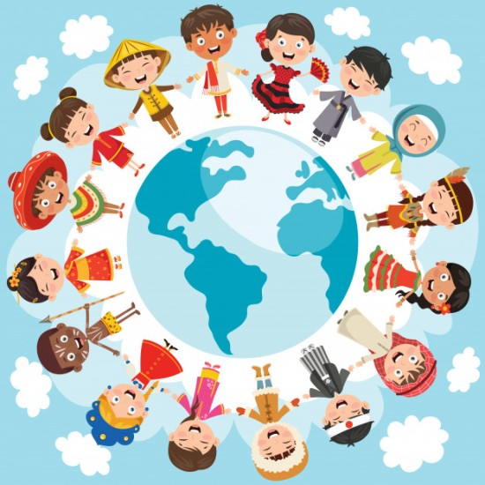

TEMATYKA KOMPLEKSOWA
NA MIESIĄC CZERWIEC
DLA GRUPY 4- LATKÓW
- NIBY TACY SAMI, A JEDNAK INNI
- WAKACYJNE PODRÓŻE
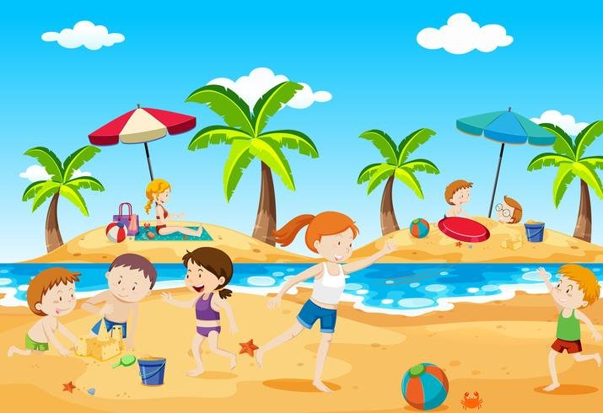

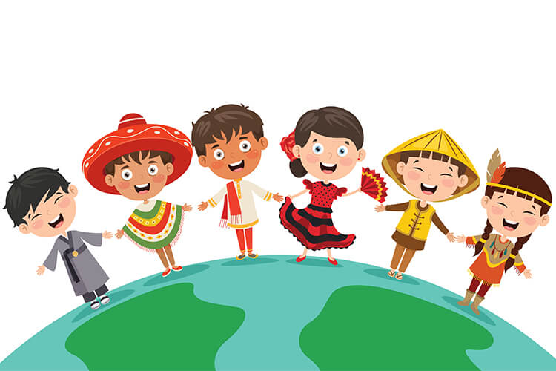

PIOSENKA

„DZIECI ŚWIATA ” (sł. i muz. Danuta i Karol Jagiełło)

I. Czarnoskóry Jonny
z naszym polskim Mirkiem
zamek z klocków Lego
zrobią już za chwilkę.
Czarnoskóry Jonny
z naszym polskim Mirkiem
zamek chcą zbudować dziś.
Ref.: Bo na całym świecie
dzieci jednakowe,
do wspólnej zabawy zawsze są gotowe.
Bo na całym świecie
dzieci bawią się,
każdy dobrze o tym wie.
II. Przybiegł mały Tao

i w czymś im doradza,
kolor skóry dzieciom
w niczym nie przeszkadza.
Przybiegł mały Tao
i w czymś im doradza,
kolor nie przeszkadza im.
Ref.: Bo na całym świecie…
III. Bawią się wesoło,
klocki układają,
wszystkie na swych buziach
uśmiech szczery mają.
Bawią się wesoło,
klocki układają,
uśmiechają szczerze się.
Ref.: Bo na całym świecie…

WIERSZ
Wiersz Jadwigi Koczanowskiej Przyjaciel.
Nie musisz mieć przyjaciół stu,
nie musisz mieć dziesięciu,
wystarczy, byś jednego miał,
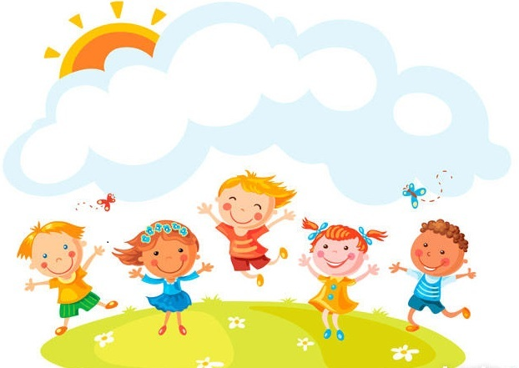
a to już wielkie szczęście.
Przyjaciel to jest taki ktoś,
kto zawsze cię zrozumie,
gdy dobrze jest – to cieszy się,
gdy źle – pocieszyć umie.
Przyjaciel to jest taki ktoś,
kto nigdy nie zawiedzie,
a poznasz go, bo z tobą jest,
gdy coś się nie powiedzie.

